Fase 1: Levantamiento del esquema.

- En el directorio \scriptsSQL, abrir el script: 01_esquema (DDLs):

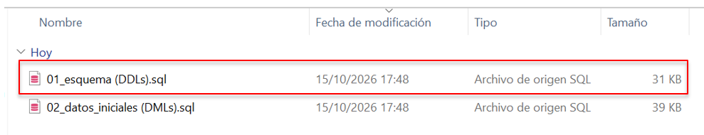

- Seleccionar y copiar todas las sentencias SQL:

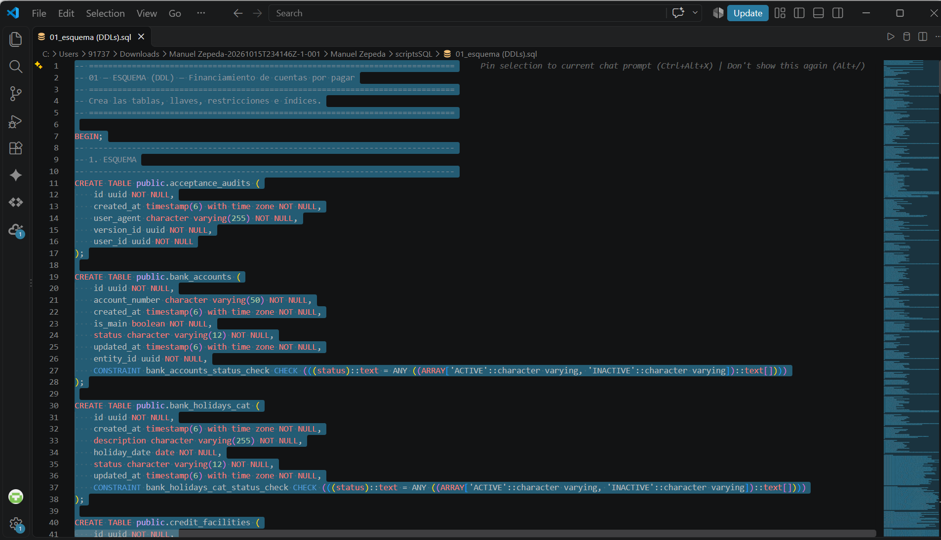

- Pegar el contenido en el gestor de base de datos y ejecutar como usuario administrador en la base de datos de financiamiento_cuentas_db dentro del esquema public

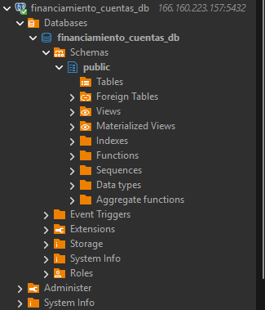

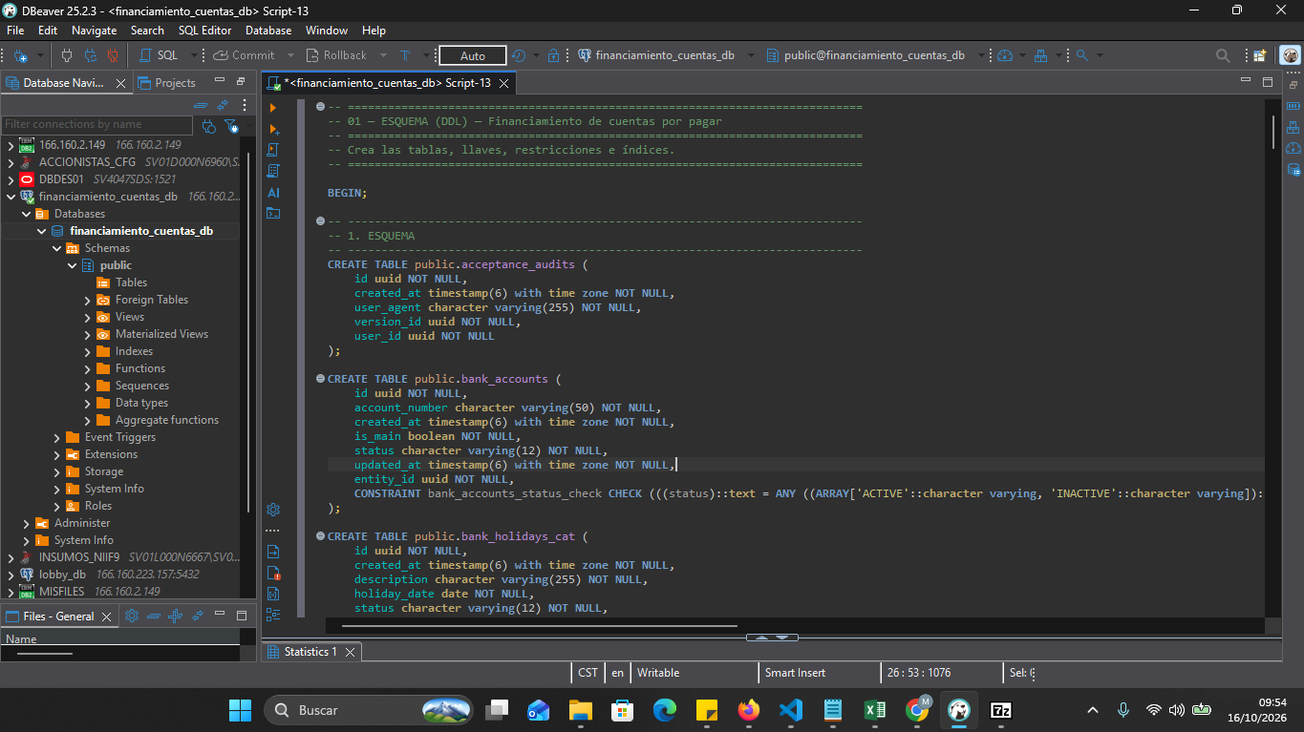

- Seleccionar todo el script para que se ejecute en una sola transacción:

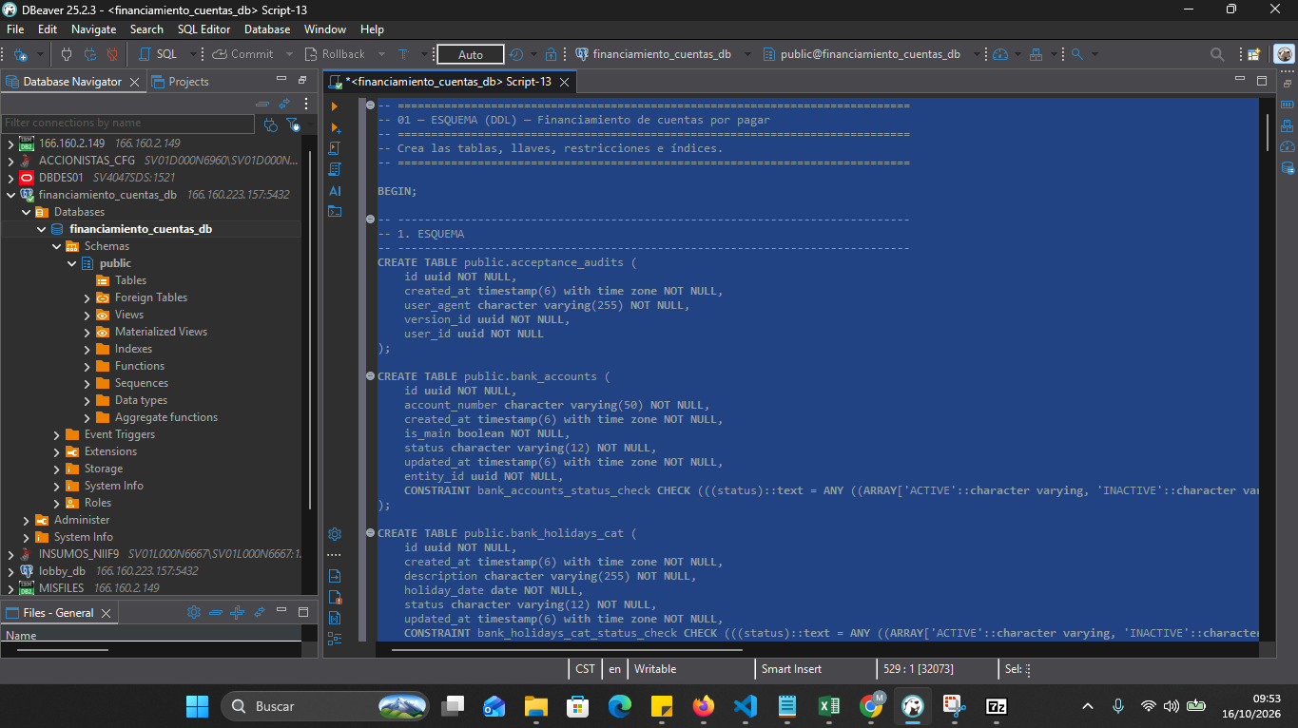

El resultado esperado es el siguiente:

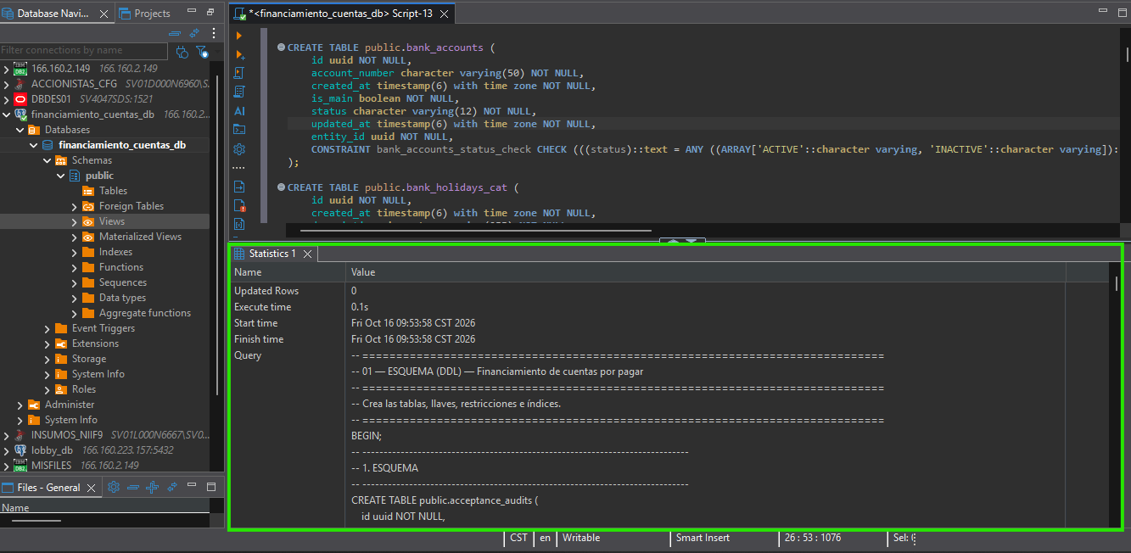

Fase 2: Poblado con datos iniciales.

- En el directorio \scriptsSQL, abrir el script: 02_datos_iniciales (DMLs):

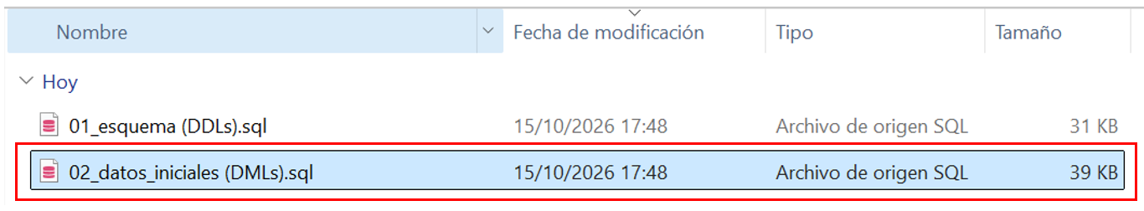

- Seleccionar y copiar todas las sentencias SQL:

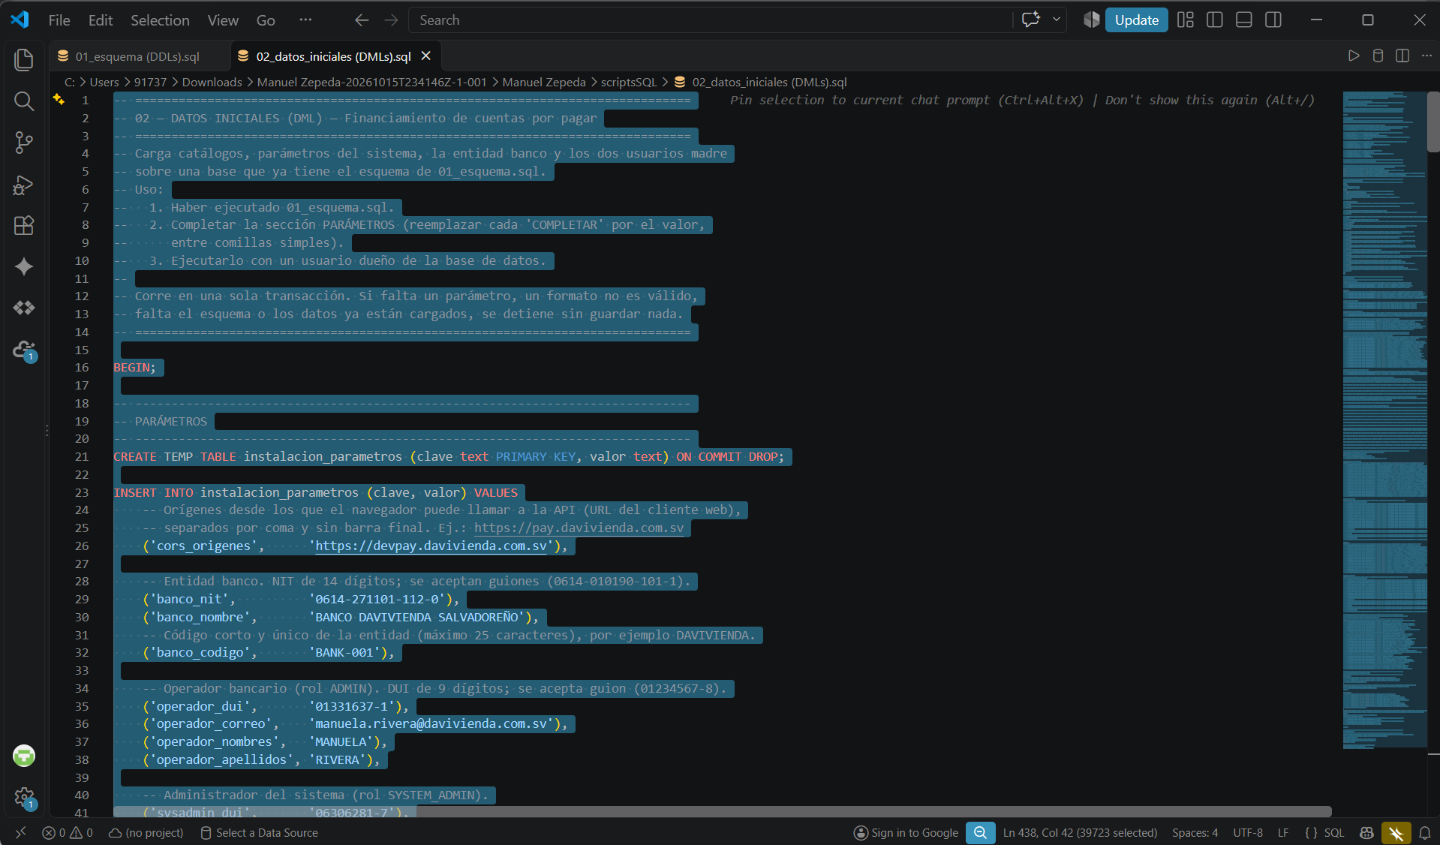

- Pegar el contenido en el gestor de base de datos y ubicar la sección de parámetros dentro del script:

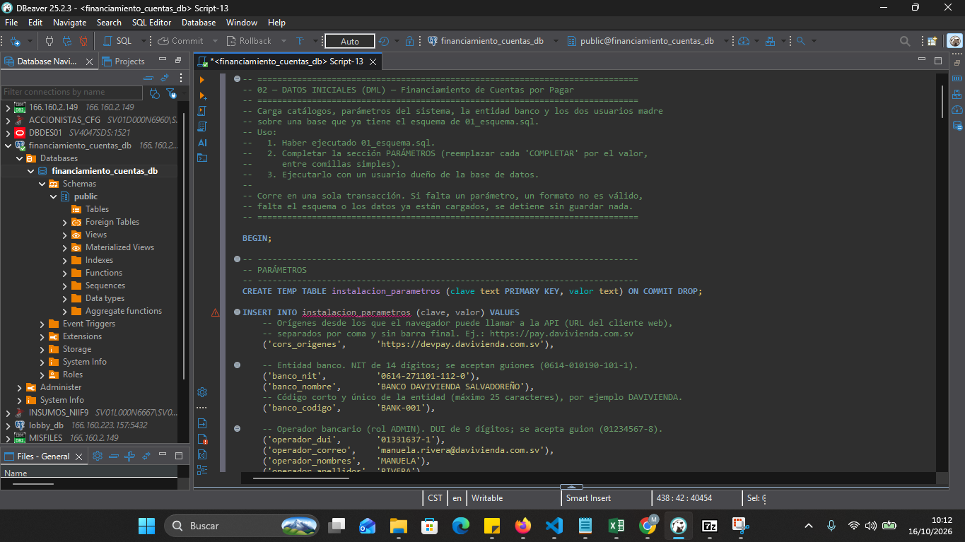

Se debe verificar que estos parámetros estén redactados de igual forma en el script, en base a la siguiente tabla:

Línea en el script | Clave | Valor
 | cors_origenes
 | banco_nit
 | banco_nombre
 | banco_codigo
 | operador_dui
 | operador_correo
 | operador_nombres
 | operador_apellidos
 | sysadmin_dui
 | sysadmin_correo
 | sysadmin_nombres
 | sysadmin_apellidos

- Seleccionar todo el script para que se ejecute en una sola transacción y verificar el resultado según el recuadro en verde:

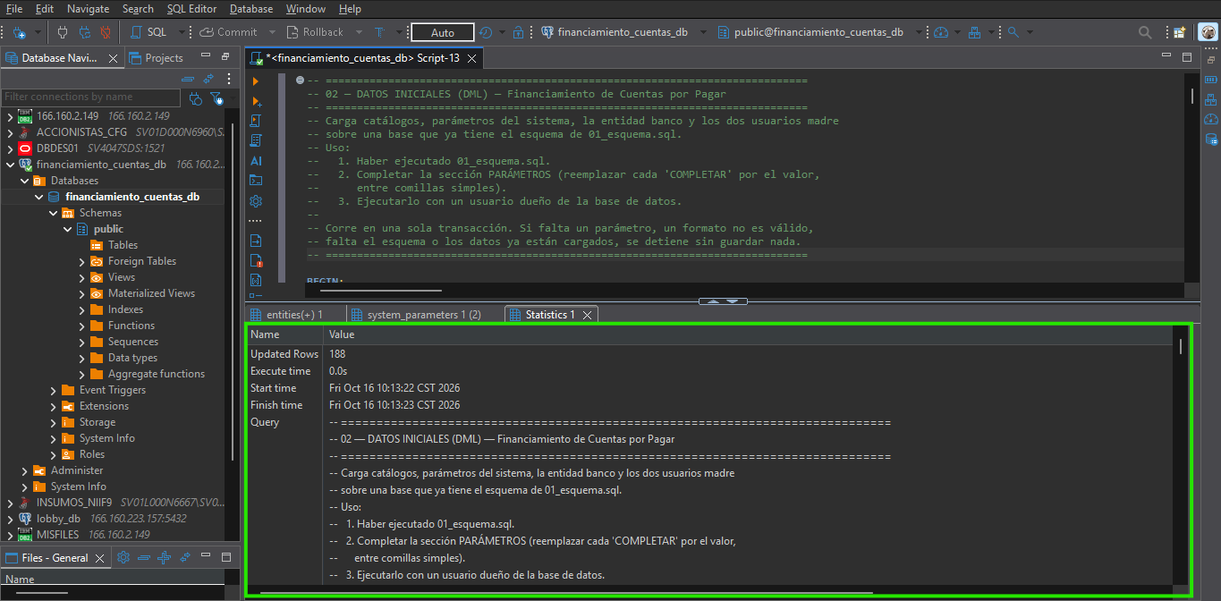

- Verificar que se insertaron los parámetros de sistema en la tabla system_parameters ejecutando la siguiente consulta select * from public.system_parameters:

